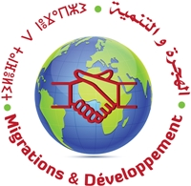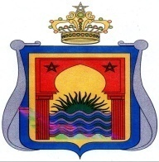

**مجلس جهة الشرق**

**Communiqué de presse**

Officialisation du comité de pilotage du programme PRIMO et lancement de la création de l’Espace Régional de Concertation dédié à la thématique « Migration et Développement »,

Symbole d'une politique ambitieuse pour l’intégration du volet « Migration et Développement » dans les programmes de planification au niveau de la Région de l’Oriental

Dans le cadre de la mise en œuvre du Programme Initiatives MRE dans l’Oriental, l’Association Migrations & Développement et le Conseil de la Région de l’Oriental ont organisé, en partenariat avec la Wilaya de la Région de l’Oriental, l’Agence de Développement de l’Oriental, le Ministère Chargé des Marocains Résidant à l’Etranger et des Affaires de la Migration, Expertise France et l’ONG CEFA, la première réunion du comité de pilotage et de l’espace régional de concertation autour du volet « Migration et Développement » le 14 juillet 2016 au siège du Conseil de la Région de l’Oriental. La réunion s’est déroulée en deux temps.

**Un comité de pilotage qui se veut être une instance de coordination et de suivi des projets du programme PRIMO.**

Présidée par M. Mohamed MRABET, Vice-président du Conseil de la Région de l’Oriental, en présence du Secrétaire Général de la Wilaya, du Directeur de la coopération et des Etudes au MCMREAM, des Représentants d’Expertise France et de Sharaka, la réunion du comité de pilotage a permis la présentation de l’état d’avancement des 4 projets PRIMO que sont :

* Promouvoir l’intégration des MRE dans la stratégie de développement territorial de l’oriental, porté par l’association Migrations & Développement,
* La mise en place d’un dispositif d’accompagnement socioéconomique des MRE, porté par l’association CEFA,
* La création d’une plateforme de communication territoriale auprès des MRE, porté par l’Agence de Développement de l’Oriental,
* L’encouragement de l’investissement des MRE, porté par le Conseil de la Région de l’Oriental.

Dans leur allocution d’ouverture, les membres du comité de pilotage ont tous souligné l’importance de la coordination et du maintien de la synergie entre les actions du programme PRIMO et de chercher les points d’intersection pour mieux impacter leurs résultats et ce à travers la mobilisation de réunions d’échange et de partage entre les coordinateurs des projets.

**Espace régional de concertation multi-acteurs premier en son genre sur la thématique « migration et développement »**

Cette réunion a été présidée par M. Jaouad DEQUIUEC, Directeur de la Coopération et des Etudes au MCMREAM, en présence des membres du comité de pilotage ainsi que les Représentants des délégations ministérielles, du CRI, de l’Université Mohamed Premier, de l’Agence de Développement Social, de l’ANAPEC, de l’Entraide Nationale, de l’OFPPT et de la CGEM-Oriental.

Durant cette rencontre, l’Association Migrations & Développement a présenté la note de cadrage qui définit les termes de références de l’Espace Régional de Concertation pour permettre aux différents participants de prendre connaissance des objectifs, des missions, de la composition et des modalités de fonctionnement de l’Espace ainsi que la définition de sa stratégie d’intervention et du planning de ses réunions.

L’ensemble des discussions ont débouché sur l’importance de cet espace qui trouve son originalité dans le programme PRIMO, programme qui répond aux stratégies et aux politiques actuelles du Royaume du Maroc en faveur des Marocains Résidant à l’Etranger. Il s’agira d’une plateforme de dialogues et de réflexions favorisant le rôle et la contribution des MRE dans le processus de réalisation des programmes de développement de la Région de l’Oriental.

La composition de l’Espace a constitué un point crucial qui a suscité un débat de grand intérêt. Les participants ont recommandé d’y impliquer selon des critères d’autres acteurs incontournables tels que la société civile active dans les domaines en lien avec les MRE.

A la fin, la date du 22 septembre 2016 a été proposée pour la deuxième réunion de l’Espace Régional de Concertation pour valider les termes de références de mise en place et discuter les commissions thématiques à constituer.

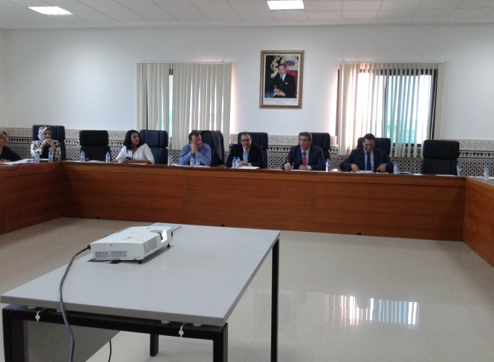 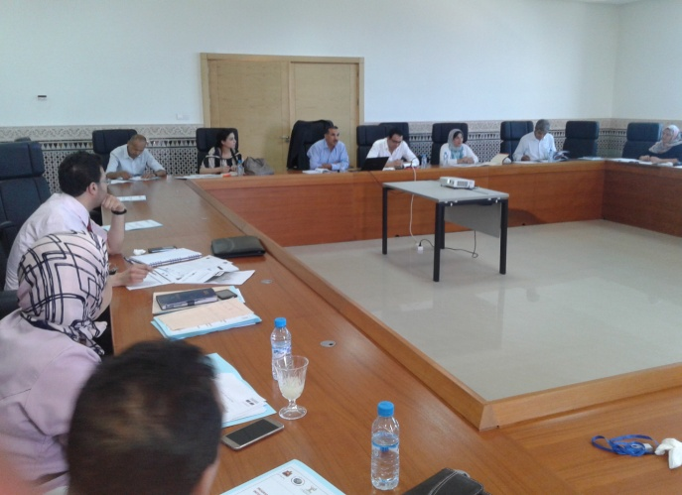

**Personnes de contact :**

* M. Mohamed ZEROUALI : [m_zerouali@yahoo.fr/](mailto:m_zerouali@yahoo.fr/) 06 66 03 65 79
* M. Achraf GUADI : [guadi.achraf@gmail.com/](mailto:guadi.achraf@gmail.com/) 068213635
* M. Younes ED-DANE: [younes.eddane@migdev.org](mailto:younes.eddane@migdev.org) / 06 65 72 48 46

